**КОЛЛЕДЖ МЕЖДУНАРОДНОЙ АКАДЕМИИ БИЗНЕСА**

**Отчет о проведении декады**

**Предметно – цикловой комиссии**

**«Специальных дисциплин» для специальностей: «Учет и аудит»,**

**«Банковское и страховое дело, «Логистика», «Туризм»**

**с «11» ноября по «22» ноября 2024-2025 учебный год**

**Цель декады: «Совершенствование профессиональной компетенции преподавателей специальных дисциплин; Создание эффективной системы взаимодействия обучающихся и преподавателей»**

**Председатель ПЦК**

**Иванченко Е.А.**

АЛМАТЫ 2024

## План декады

|  |  |  |  |  |  |  |
| --- | --- | --- | --- | --- | --- | --- |
| **№** | **Дата** | **Время проведения** | **Место** | **Группа** | **Название мероприятия** | **Ответствен**  **ные** |
| 1 | 11.11.2024 | 7.00  8.00  11.00  13.00 | Фойе здания  Учебные кабинеты | 21 ОУ  31ОУ | Оформление к декаде  «Специальных дисциплин»  Устный журнал к открытию декады «Специальных дисциплин» | Преподаватели цикла |
| 2 | 11.11.2024 | 11.00 | 215 | 31ОУ | Гостевая лекция  Аудитор Международной аудиторской компании PWC  Усманова Д. | Иванченко Е.А. |
| 3 | 12.11.2024 | 14.00 | 215 | 31 ОУ | Викторина «От теории к практике» | Махамбетова Г.Ж. |
| 4 | 13.11.2024 | 10.00 | 214 | 23 МН | Открытый урок  «ОТС» | Меманова Г.А. |
| 5 | 14.11.2024 | 13.00 | 215 | 21ОУ  31ОУ  31БС | Круглый стол «Использование ИИ в экономике» | Иванченко Е.А. |
| 6 | 15.11.2024 | 8.00  11.00  13.00 | По учебным аудиториям | 21БС  31 БС | Устный журнал «День Национальной валюты» | Махамбетова Г.Ж.  Меманова Г.А. |
| 7 | 18.11.2024 | 9.00 | 102 | 21ОЛ  31ОЛ | Викторина по логистике | Жантасова З.А. |
| 8 | 19.11.2024 | 10.00 | 215 | 21ОУ | Открытый урок ОБУ | Иванченко Е.А. |
| 9 | 20.11.2024 | 11.00 |  | 31ОУ  31БС  21ОУ | Круглый стол с работодателями | Преподаватели ПЦК |
| 10 | 21.11.2024 | 16.00 | 211 | 11ОУ  31 ОУ | Викторина «Познай мир бухгалтерии» | Меманова Г.А. |
| 11 | 21.11.2024 | 11.00 |  | 21ОУ  21БС | Посещение музея «Национальной валюты» | Лялька А.Ю. |
| 12 | 22.11.2024 |  |  |  | Закрытие декады  Награждение участников | Преподаватели ПЦК |

**11.11.2024 Оформление к декаде «Специальных дисциплин», Устный журнал к открытию декады «Специальных дисциплин» (ответственная: Иванченко Е.А.)**

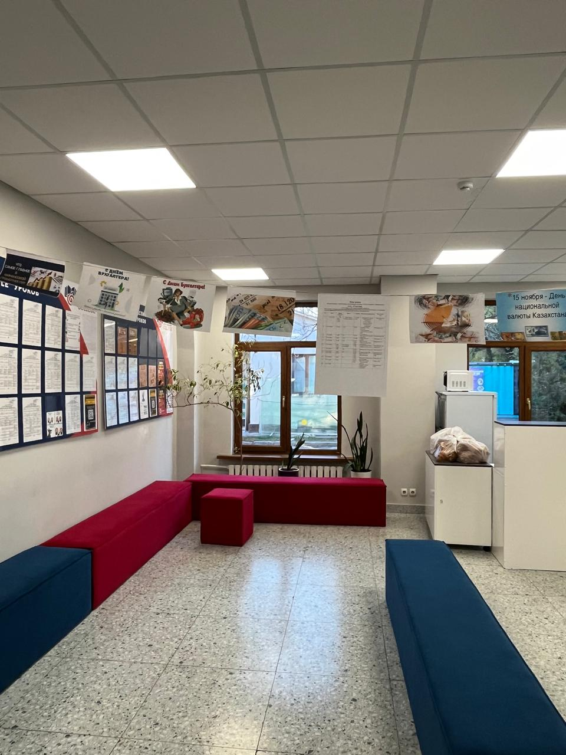

**11.11.2024 Гостевая лекция Аудитор Международной аудиторской компании PWC Усманова Д.** ( ответственная Иванченко Е.А.)

Для встречи со студентами третьих курсов приглашена ассистент аудитора Международной аудиторской компании PWC Усманова Д., которая рассказала о своей профессии, о методах работы аудиторов, их ответственности и необходимости аудиторской деятельности в деятельности предприятий в Казахстане.

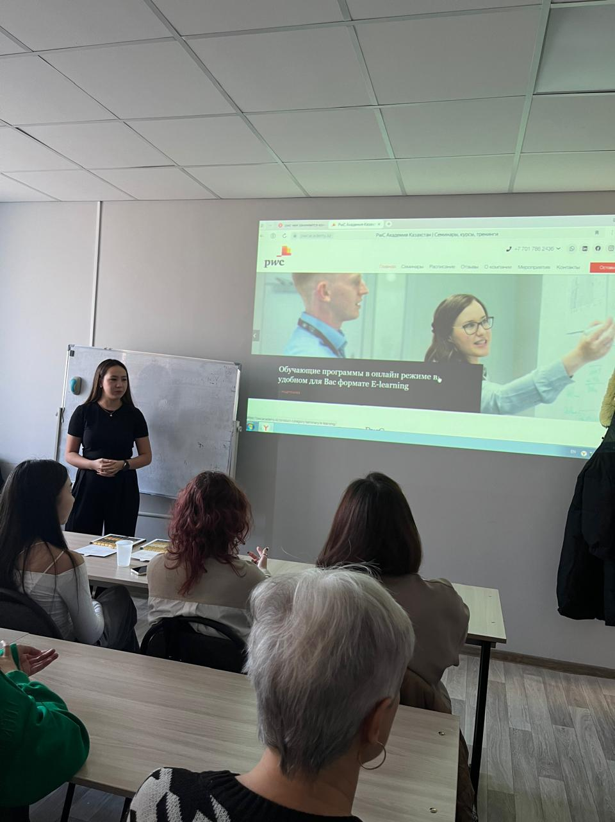

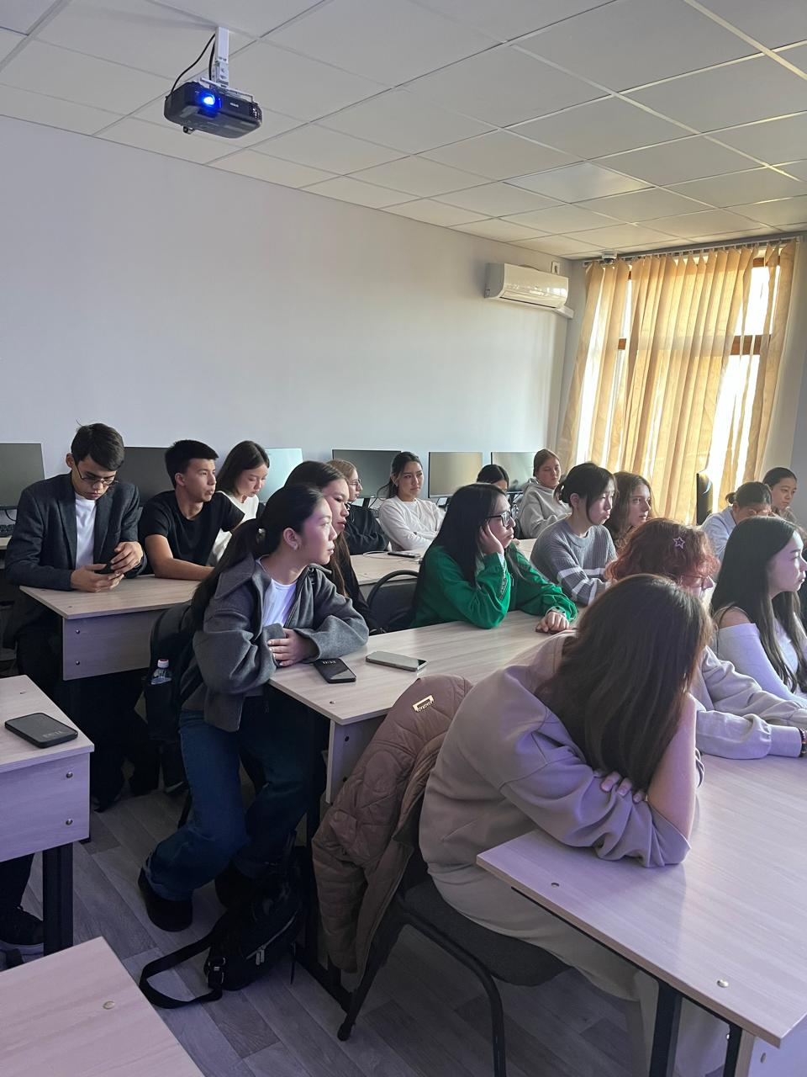

**12.11.2024 Викторина «От теории к практике» группа 31 ОУ (ответственная Махамбетова Г.Ж.), обучающиеся активно выполняли задания и отвечали на вопросы по дисциплине «Финансовый учет».** Использованиеигроврой формы, викторины, вызывает большой интерес к внимание и скорость мышления.

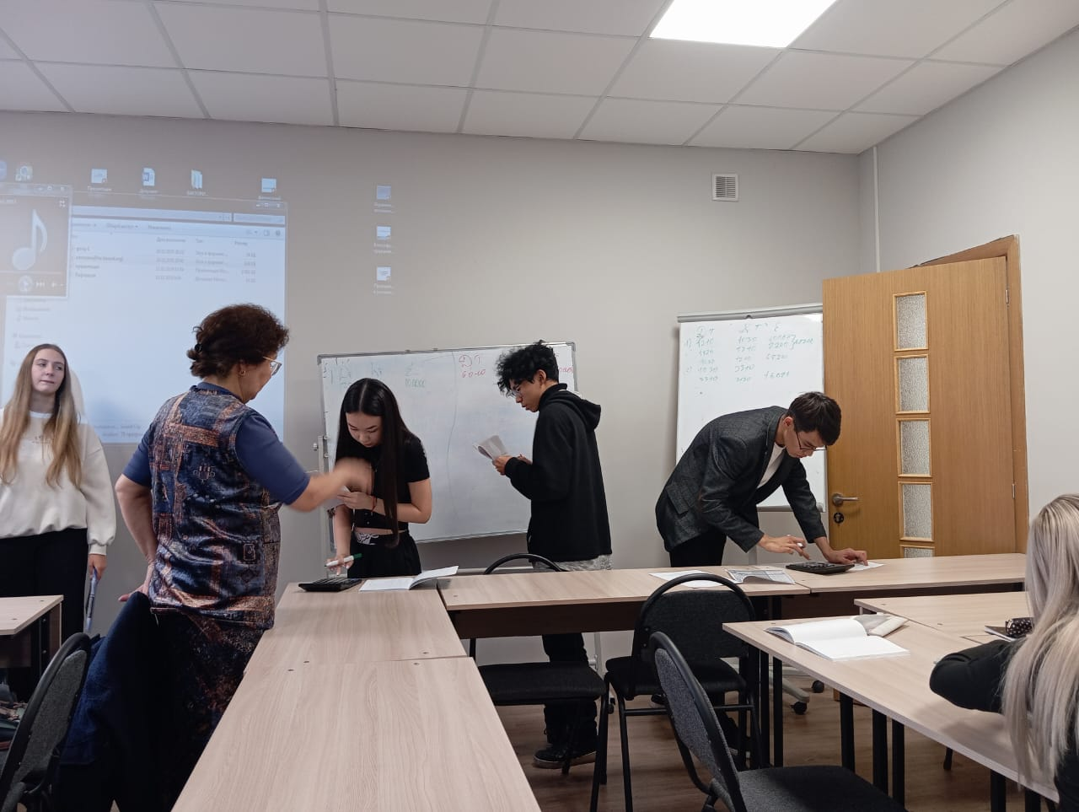

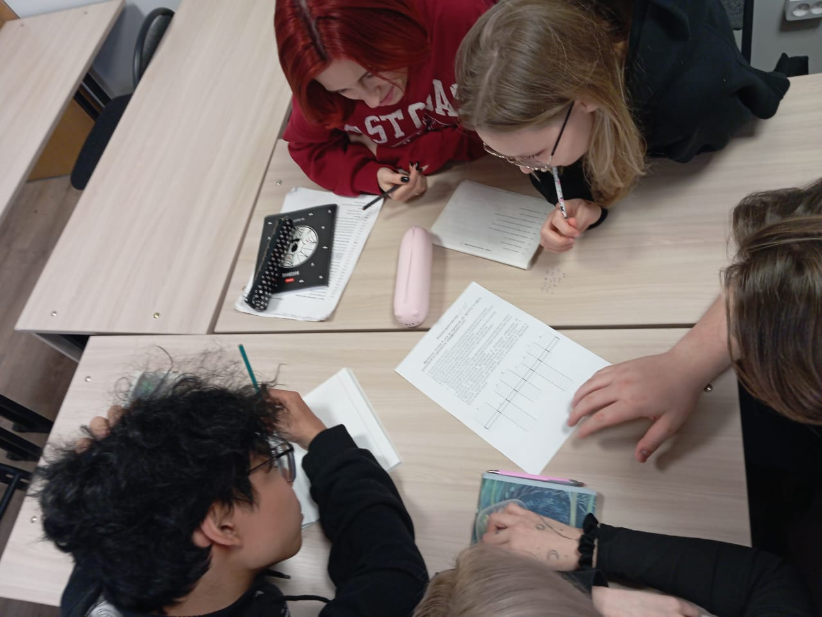

**13.11.2024 Открытый урок «ОТС» с группой 23 МН, ответсвенная Меманова Г.А.Комбинированное занятие по теме «Абсолютные и относительные величины»**

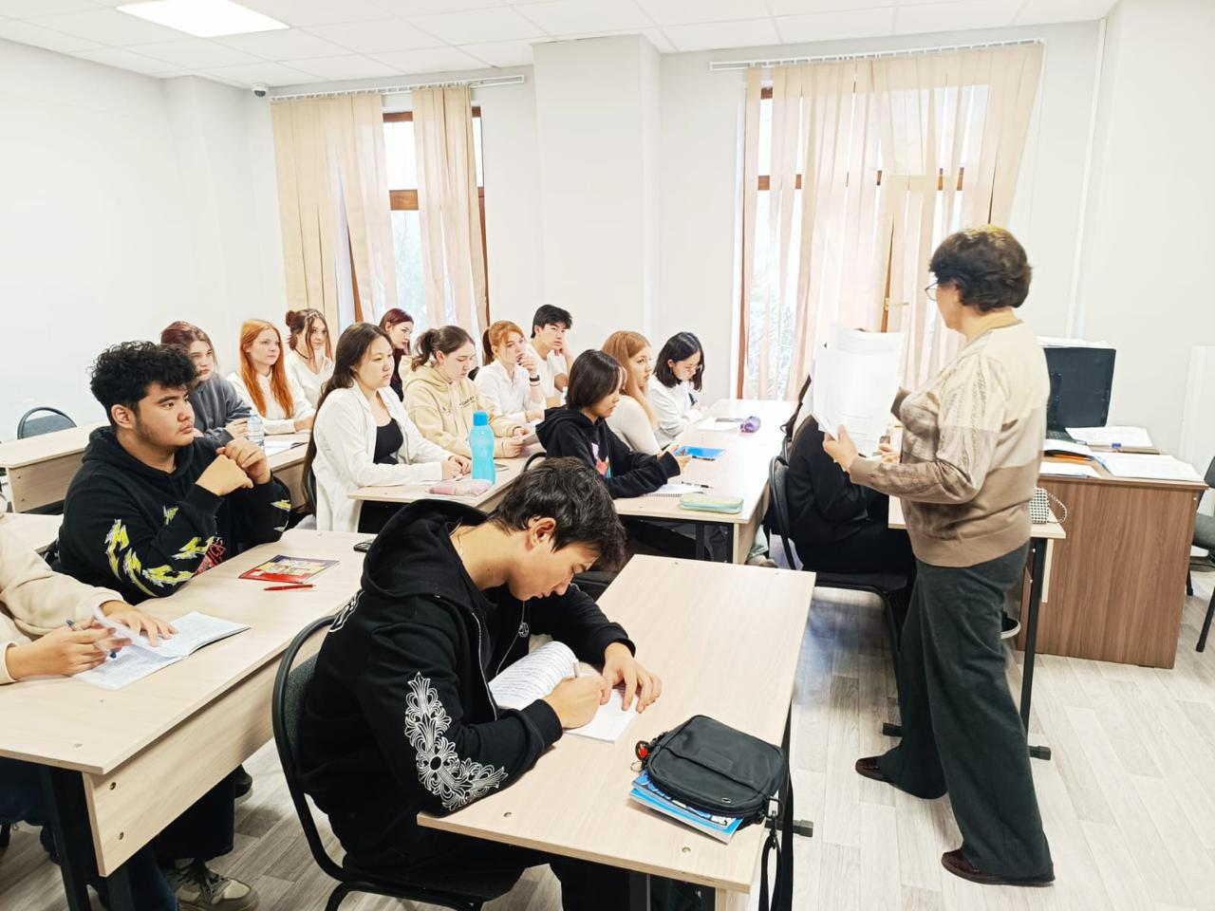

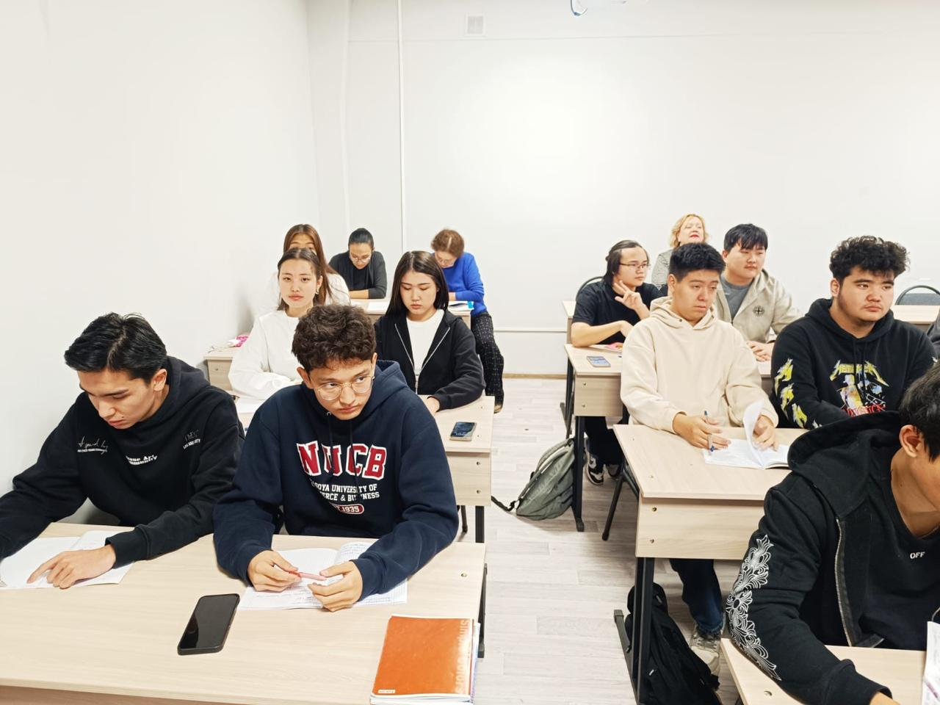

**14.11.2024 Круглый стол «Использование ИИ в экономике», участвуют группы 21ОУ 31ОУ 31БС** (ответственная Иванченко Е.А.)

Интересно прошел круглый стол на тему «Использование ИИ в экономике», особый интерес вызвали темы: «Прогнозирование продолжительности жизни ИИ», «Применение ИИ для финансового анализа». В результате активного обсуждения студенты спорили и выражали свои мысли и идеи.

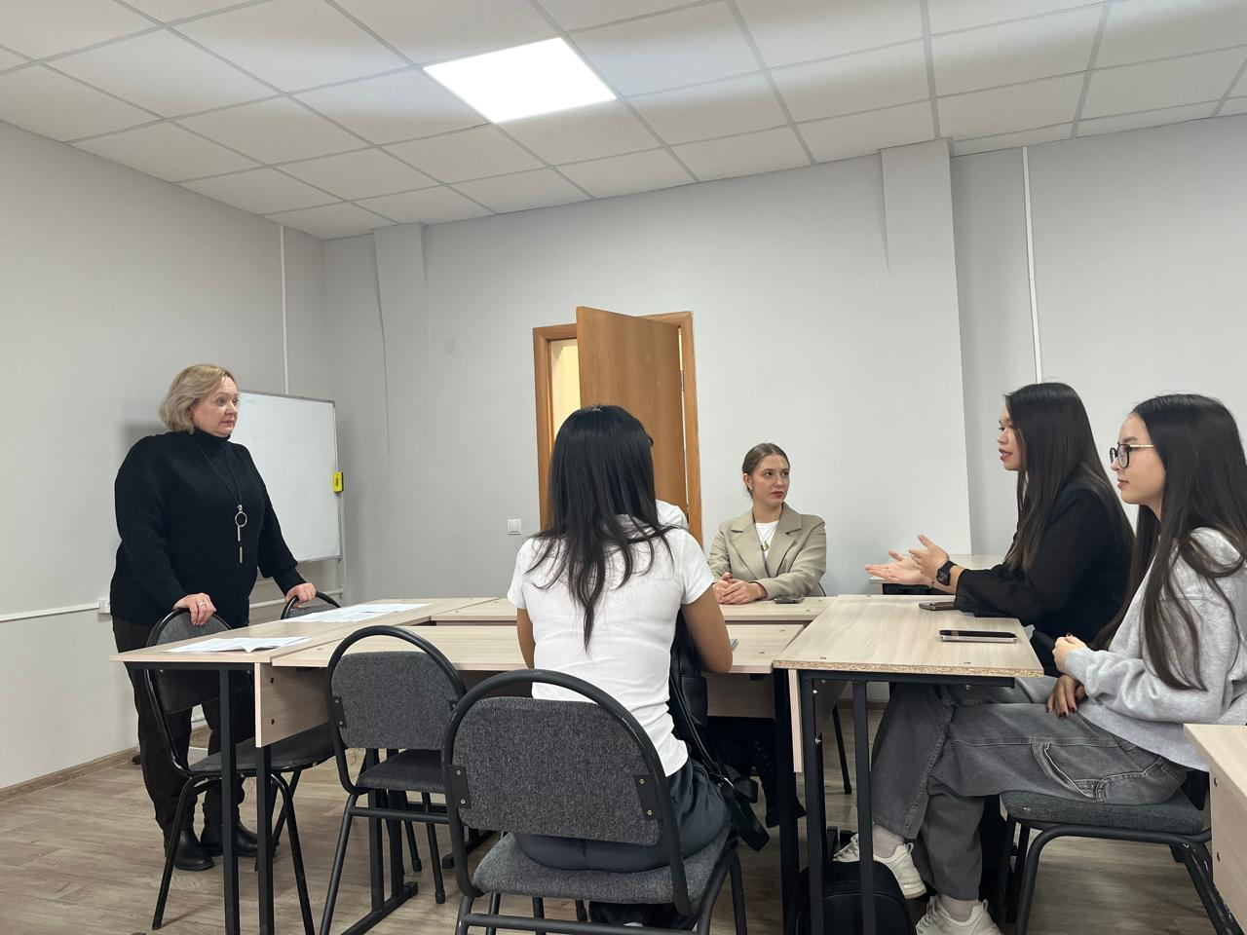

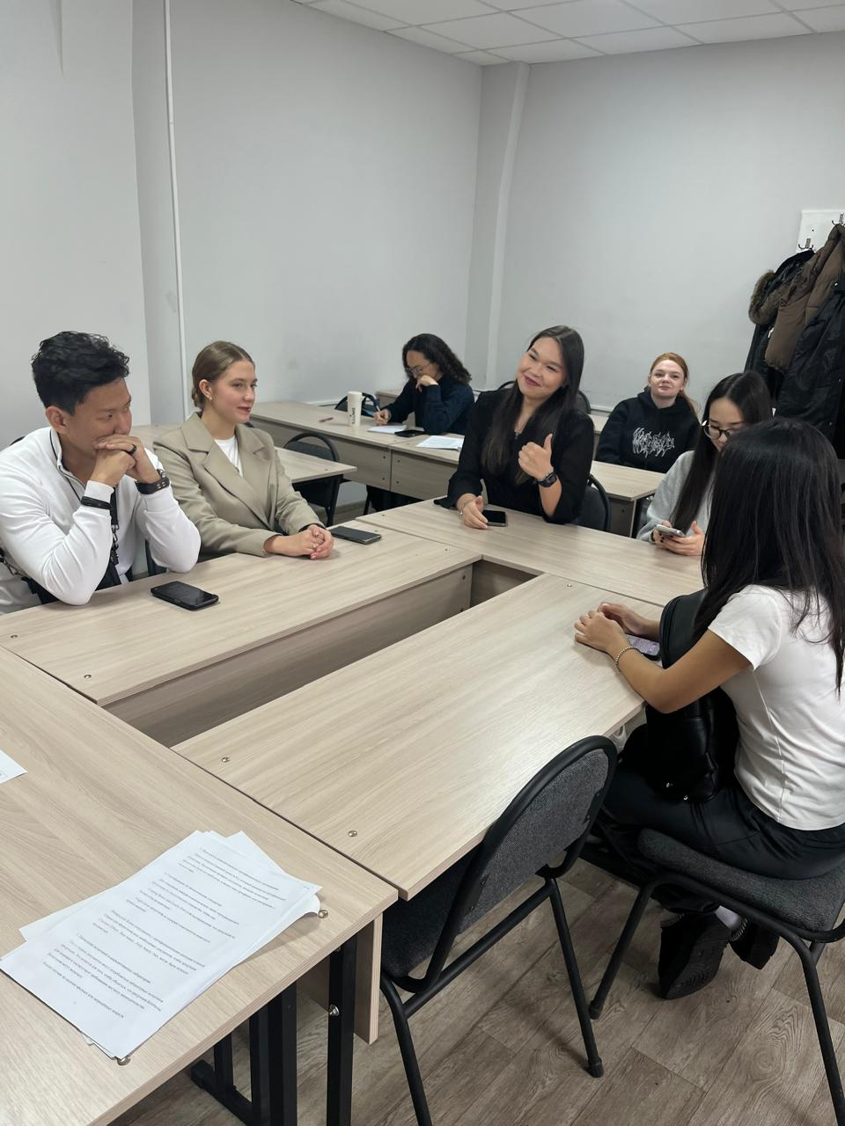

**15.11.2024 Устный журнал «День Национальной валюты», группы 21 БС, 31 БС** (отвтственные Меманова Г.А., Махамбетова Г.Ж.)

Отличный видеорепортаж подготовили студенты совместно с преподавателями к Дню Национальной Валюты. Видеорепортаж загрузили по чатам групп для ознакомления с информацией.

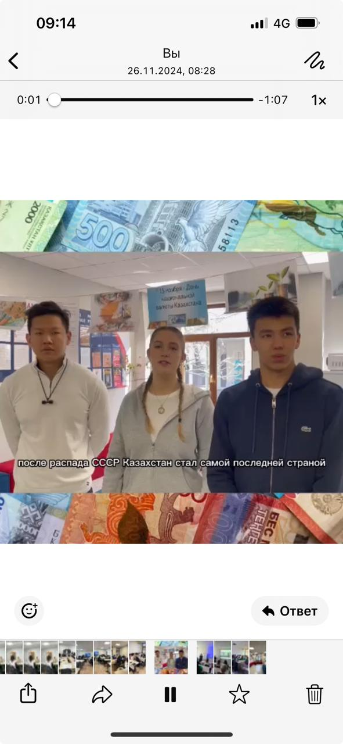

**18.11.2024 в 9.00 преподаватель Жантасова З.А. провела интересную викторину в группе 21 ОЛ по дисциплине «Логистика**». Отлично подобраны вопросы, разнообразные по содержанию, хорошее оформление. Большой интерес на обучающихся произвело мероприятие.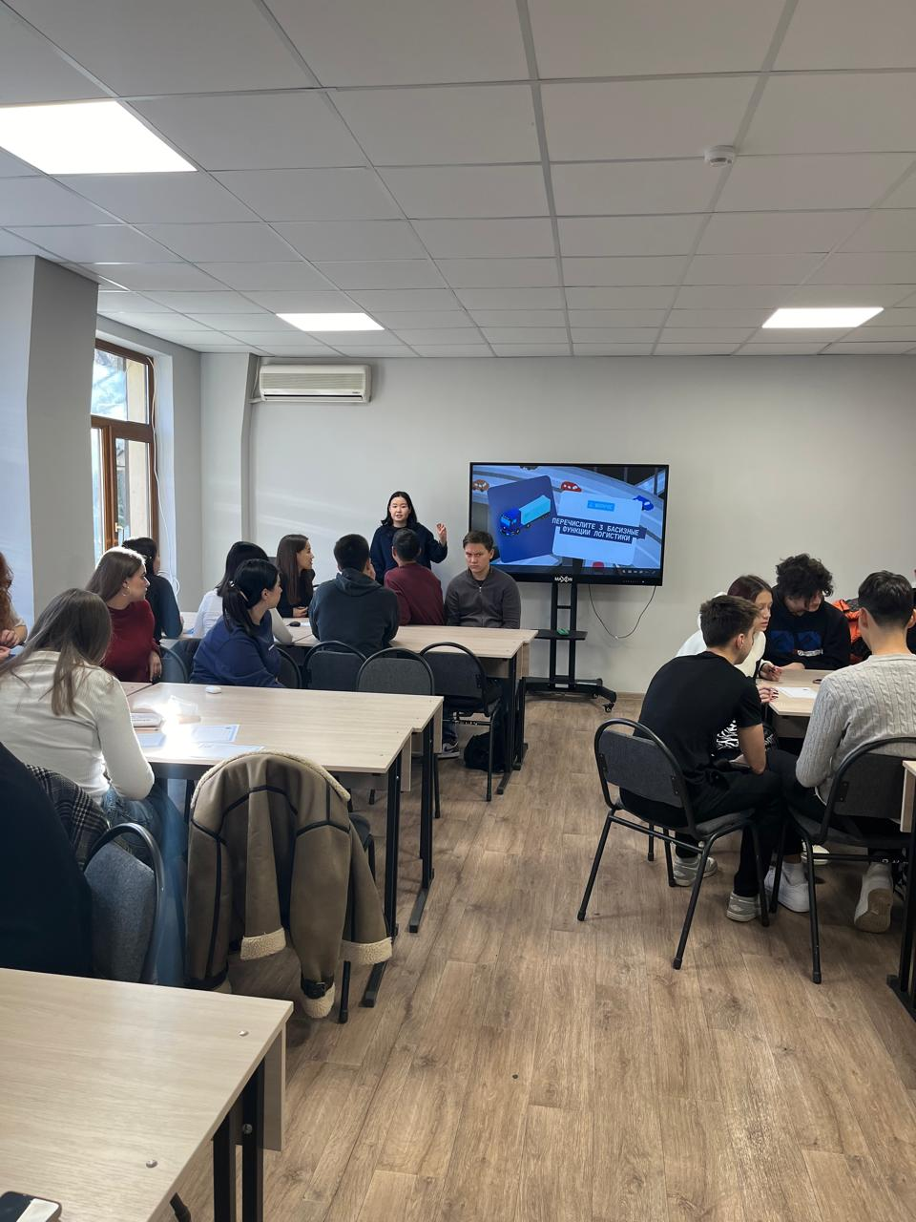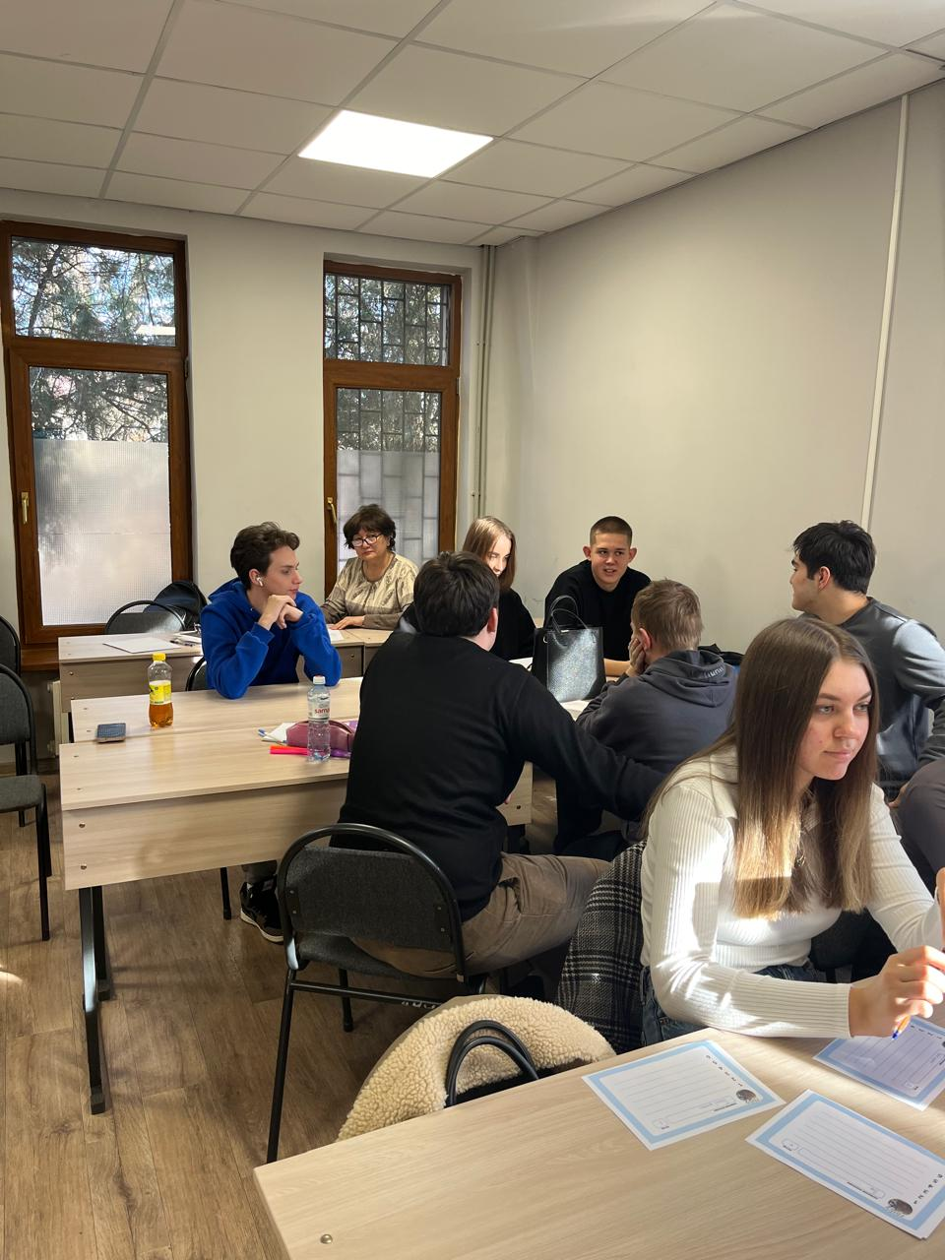

**19.11.2024 преподаватель Иванченко провела открытый урок в группе 21 ОУ по дисциплин «Основы бухгалтерского учета», тема: «Счета бухгалтерского учета и план счетов»**

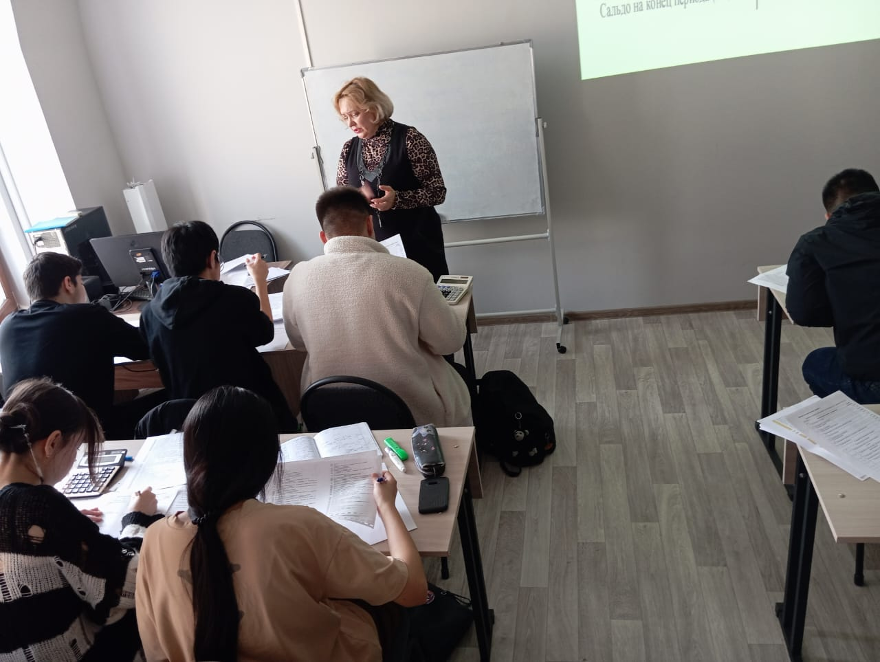

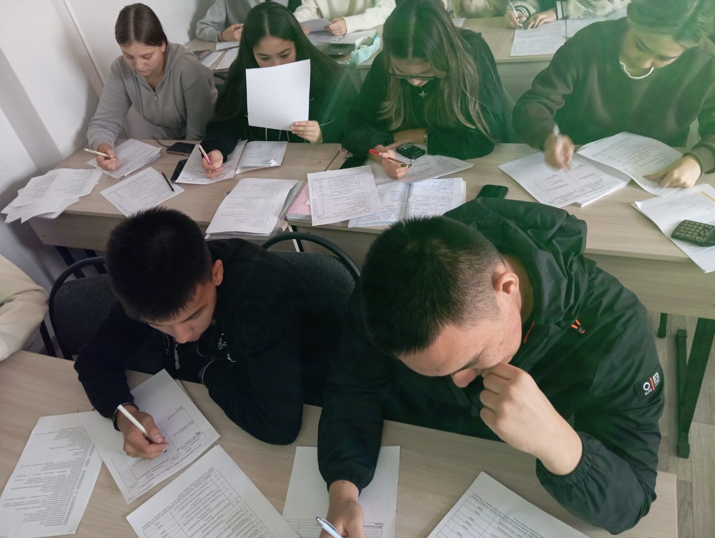

**20.11.2024 приглашена главный бухгалтер ТОО «MIRVA GROUP», Заутадзе Алина Павловна (ответственная Иванченко Е.А.).** Она провела интересную беседу о состоянии современного учета в РК, изменения в ведении учета. Обучающиеся групп 31 ОУ и 21ОУ задали много вопросов, слушали с большим интересом.

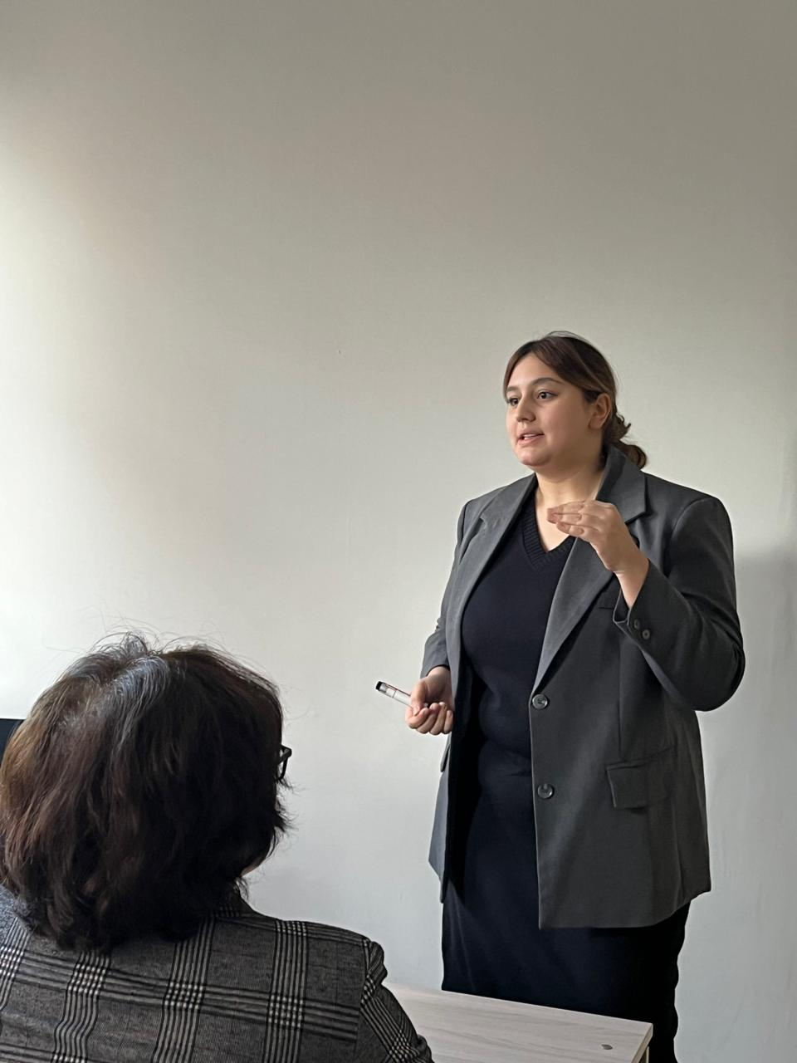

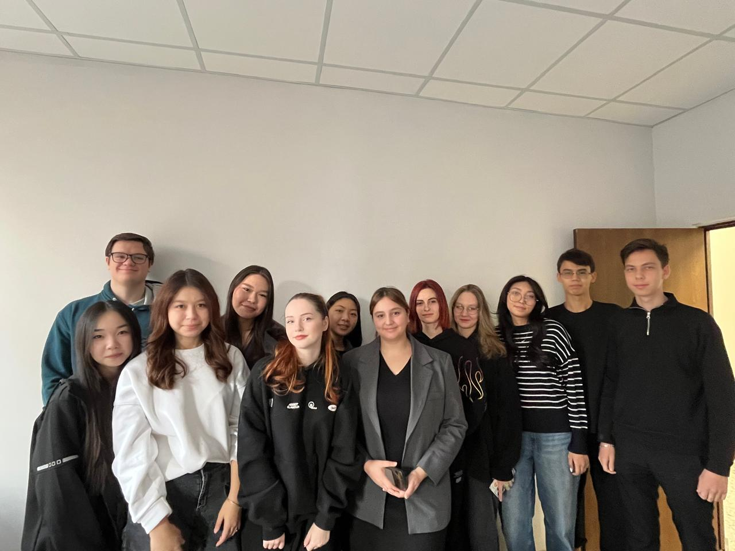

**21.11.2024 года в 16.00, преподаватель Меманова Г.А. подготовила и провела викторину с группой 11ОУ «Познай мир бухгалтерии»**, помогали в проведении студентка третьего курса Регизян Злата и студент второго курса Бисенов Амирали. Насыщенное, интересное и познавательное мероприятие.

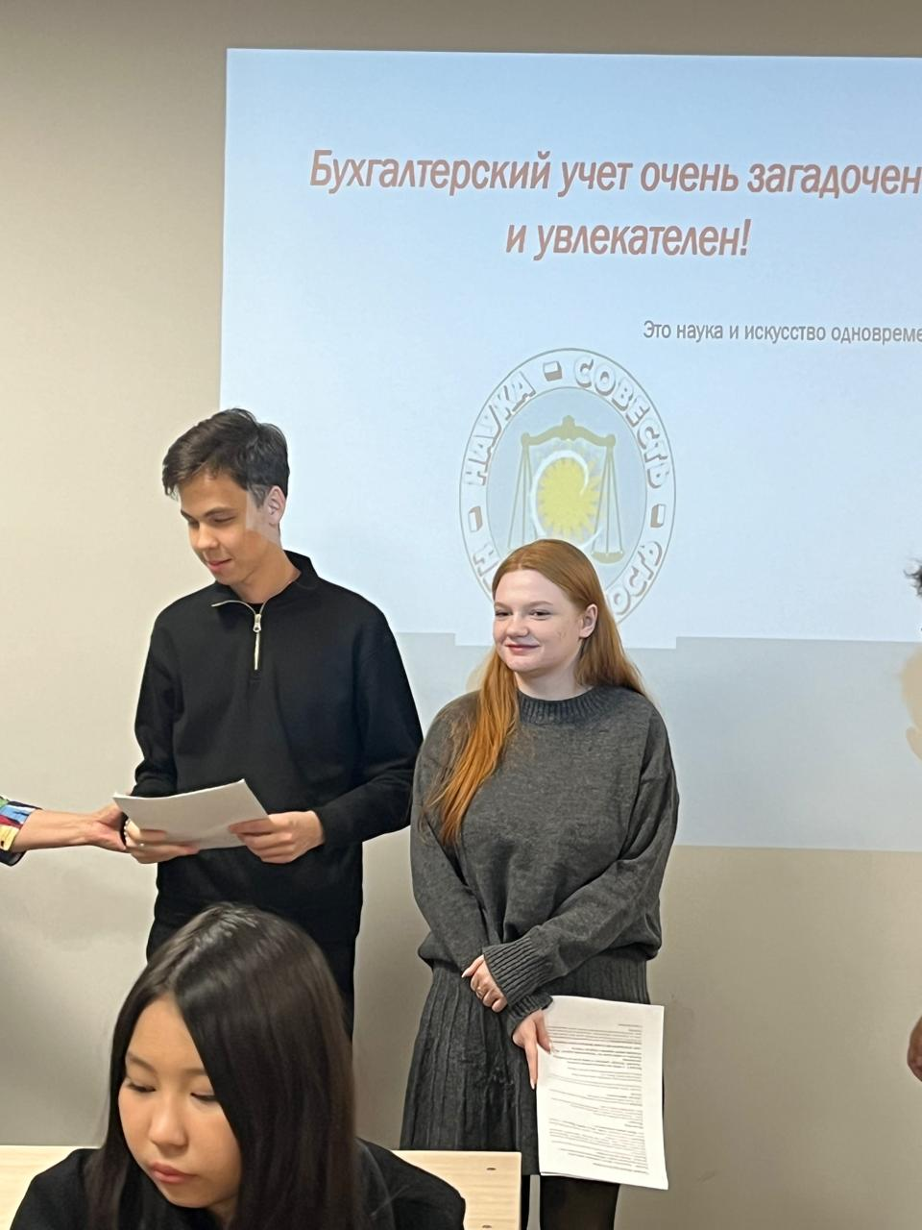

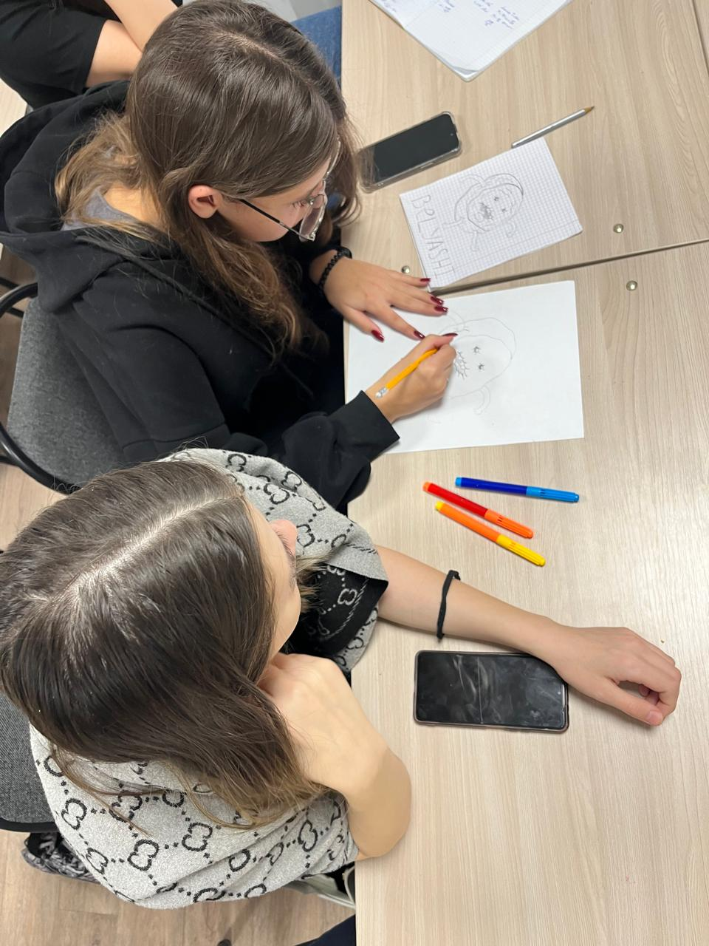

Председатель Цикловой комиссии «Специальных дисциплин» Иванченко Е.А.